Мероприятие по биологии
«Многообразие цветковых растений»
Автор: Поломошнова Неля Владиславовна, учитель биологии МАОУ «Лицей №159»
Предмет: биология
Описание материала: обобщающий материал по биологии по теме «Многообразие цветковых растений» для 7 класса.
Цель работы: обобщение и проверка усвоенияобучающимися данной темы, в игровой и наглядной форме (ученики делятся на 4 команды)
1 этап – ПОВТОРИ-КА
В газете представлены рисунки, на которых изображены основные признаки классов Однодольных и Двудольных растений (строение семени, тип корневой системы, жилкование листьев).
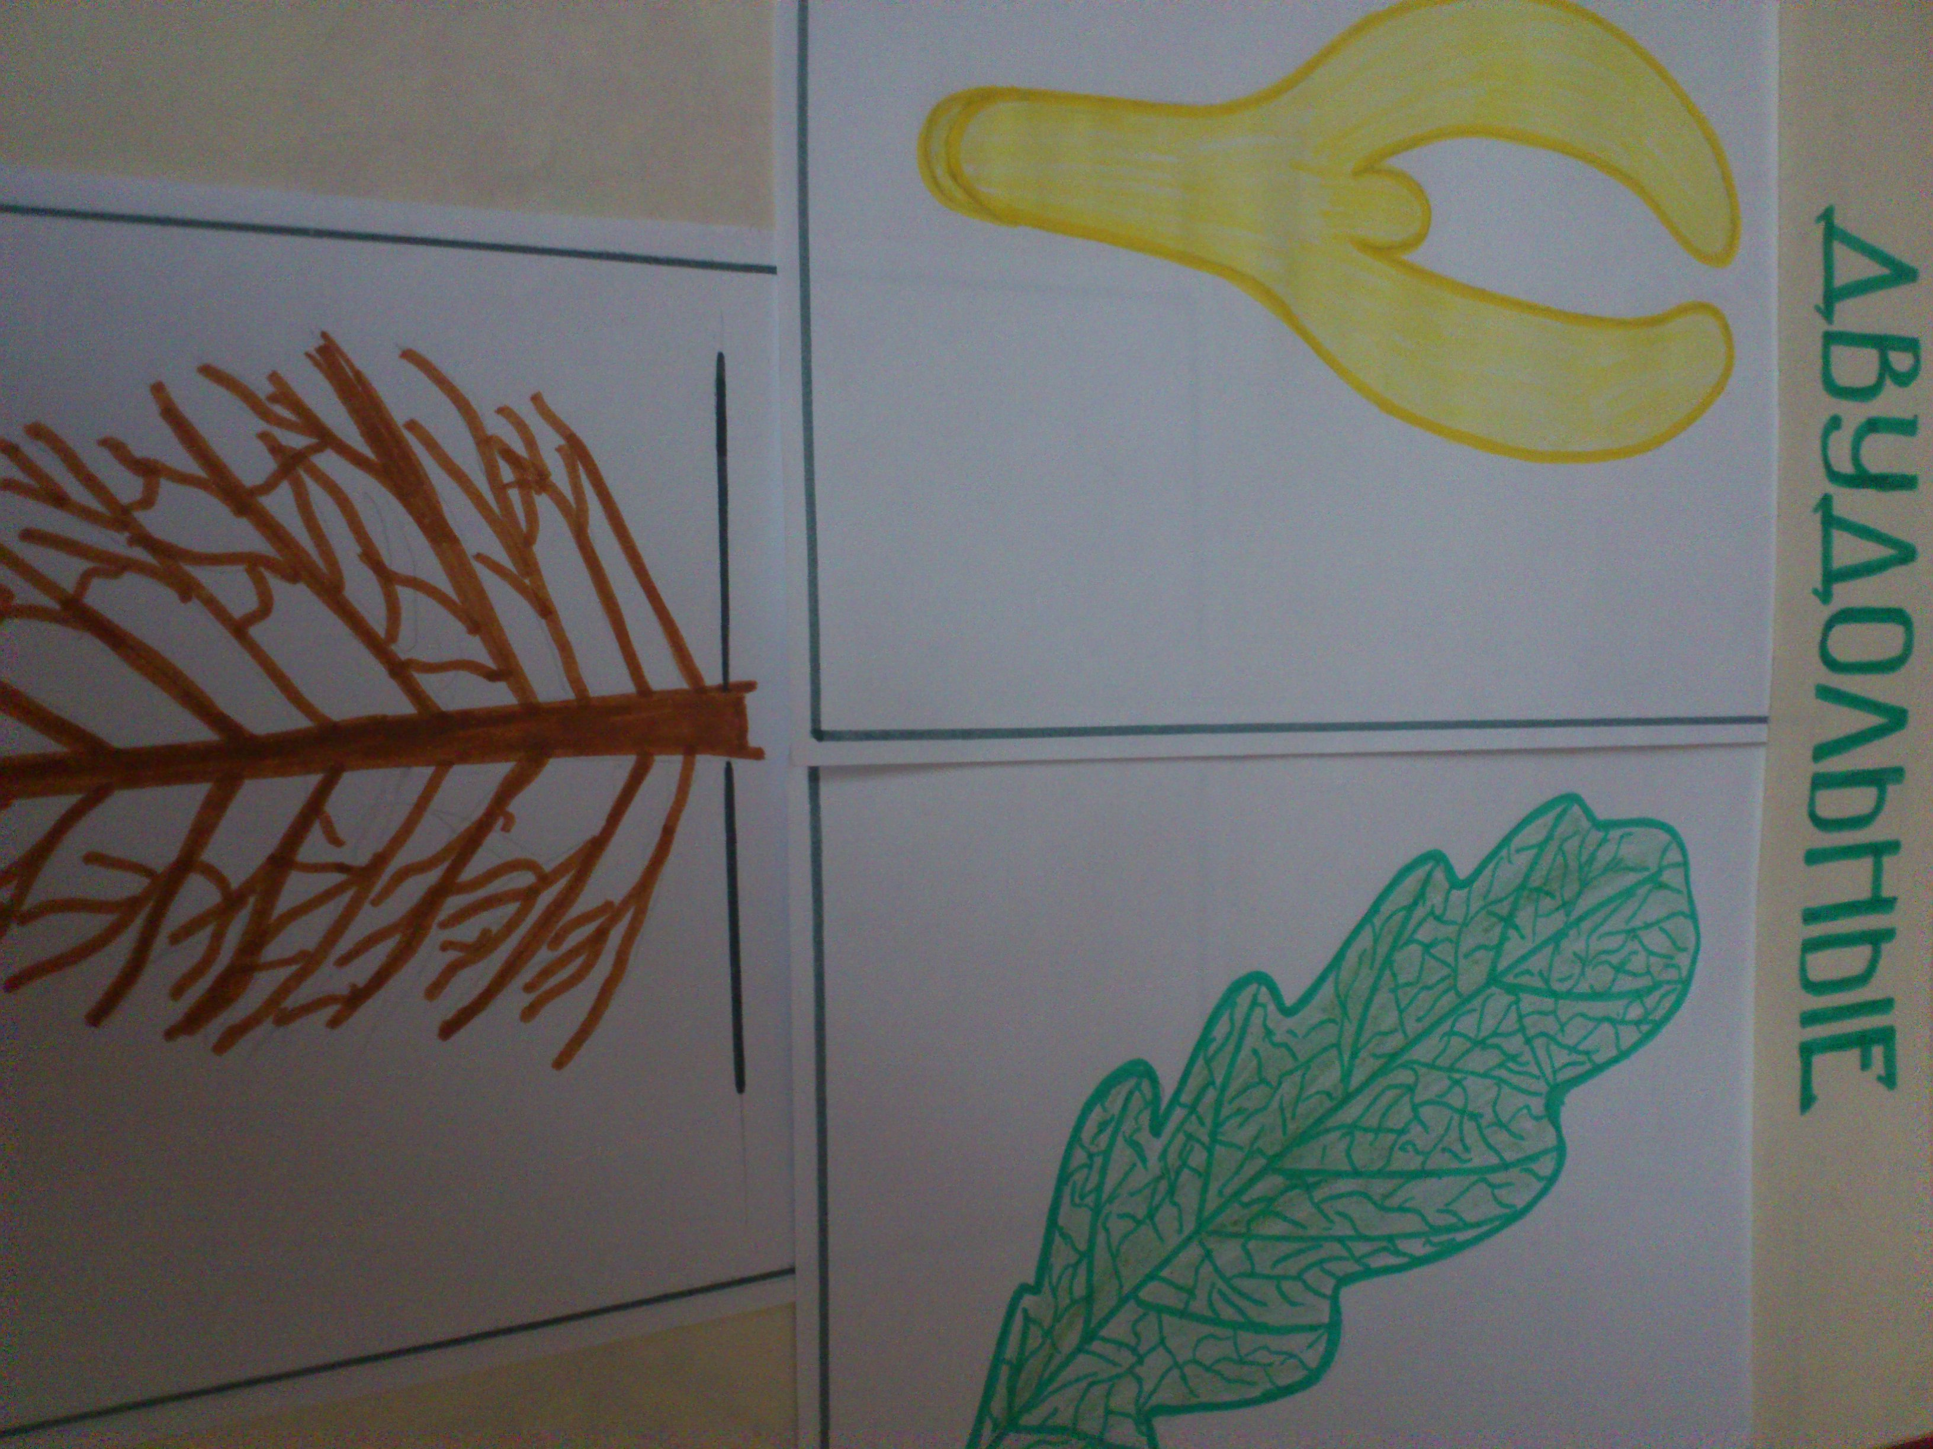

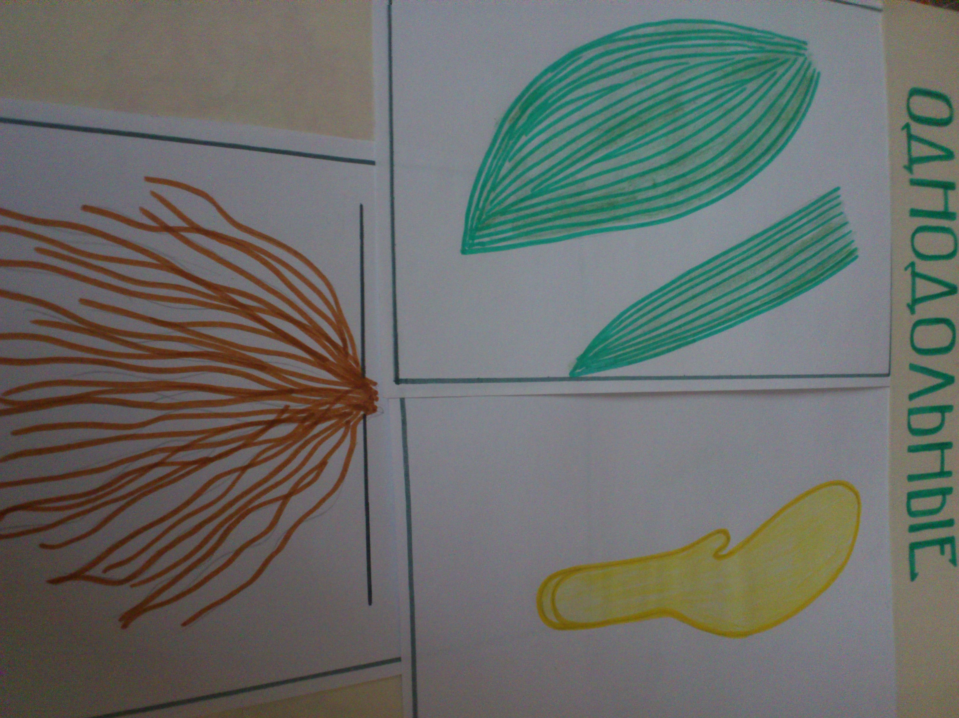
2 этап - ИГРА «ВЕСЕЛАЯ РОМАШКА»
Дидактическая задача которой заключается в проверке изученного материала, а игровая задача – ответить на предложенные вопросы. Содержание игры: на лепестках «Веселой ромашки» написаны вопросы. Ученики выбирают лепесток, обсуждают в своей команде и отвечают на написанный вопрос.
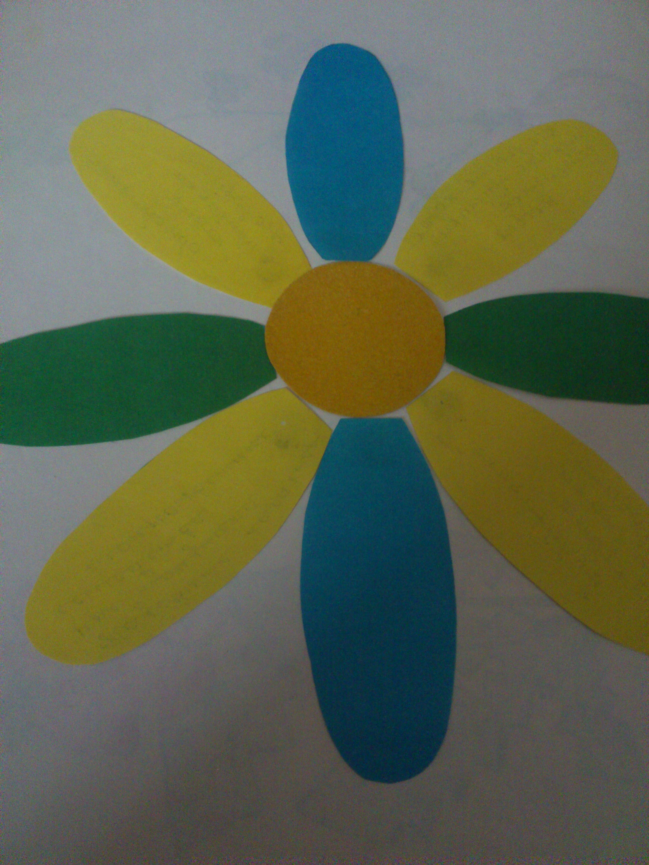
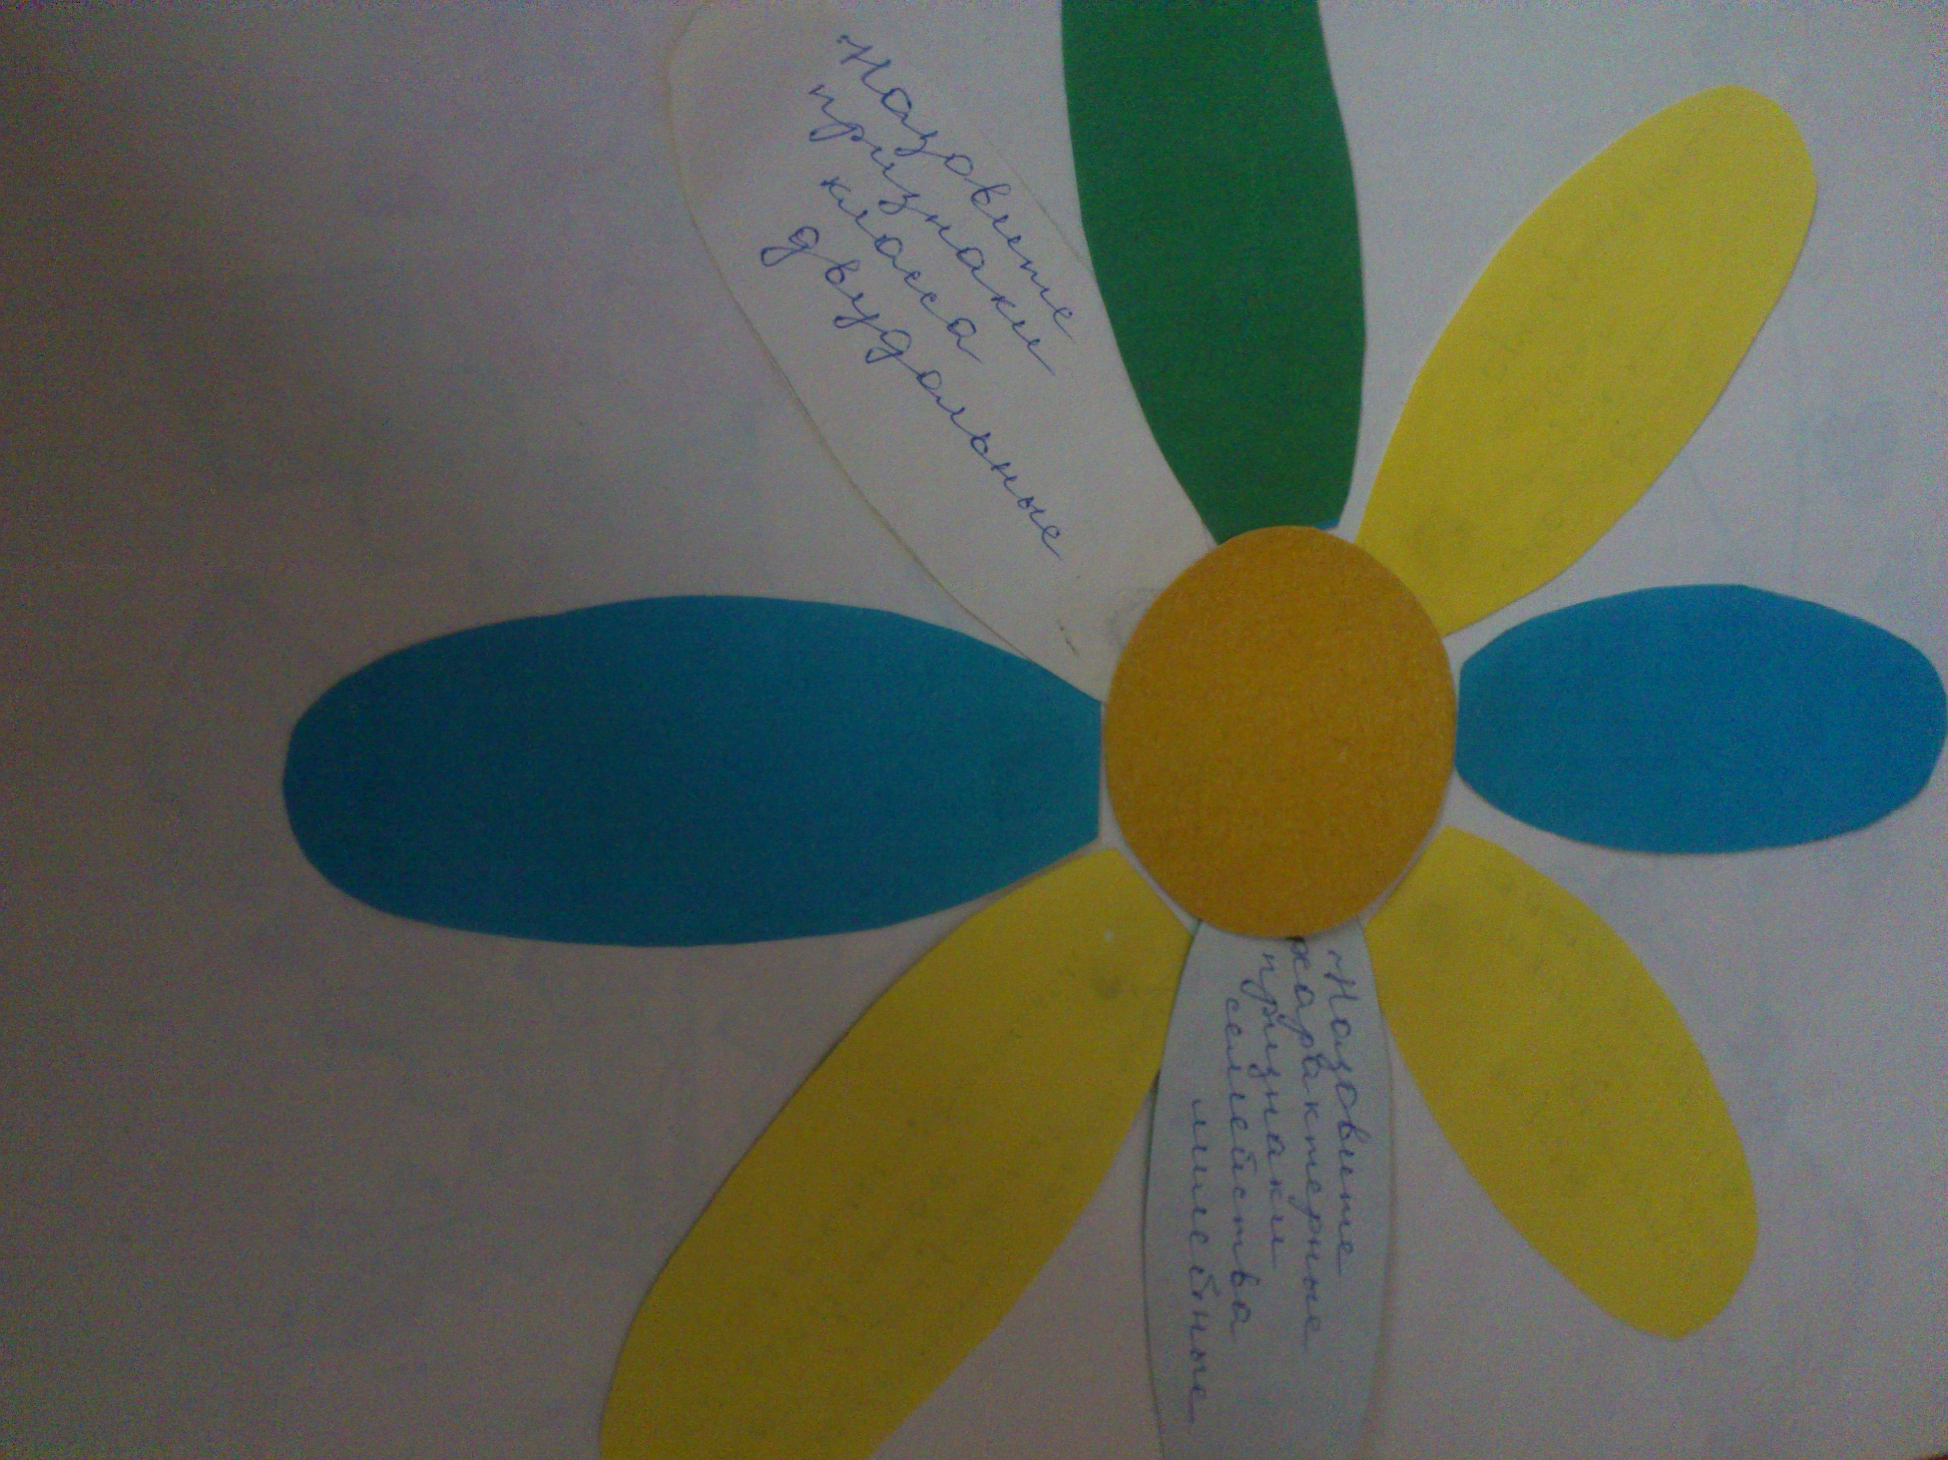
3 этап - ОТГАДАЙ – КА
Предложены рисунки несуществующих растений. В них соединены части от разных растений: цветок – от одного, стебель с листьями – от другого, а корневая система – от третьего. Команды после обсуждения должны назвать те семейства цветковых растений, к которым эти части принадлежат.
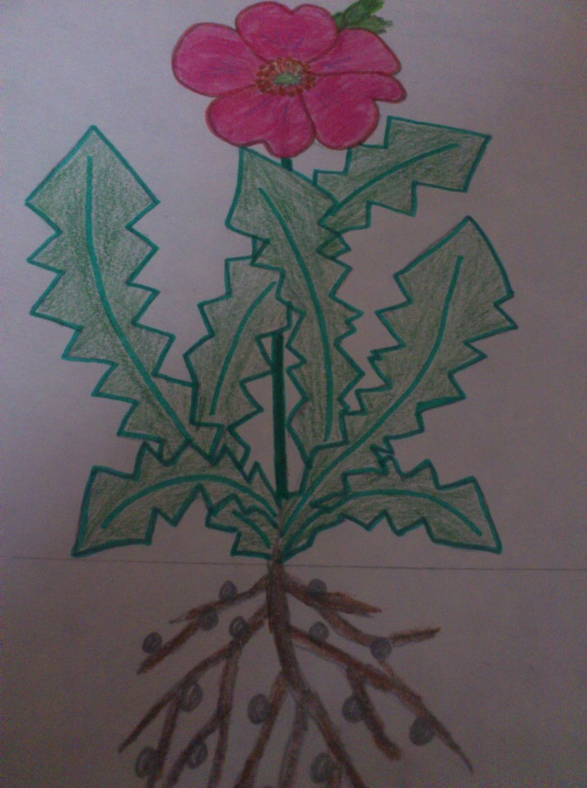 | 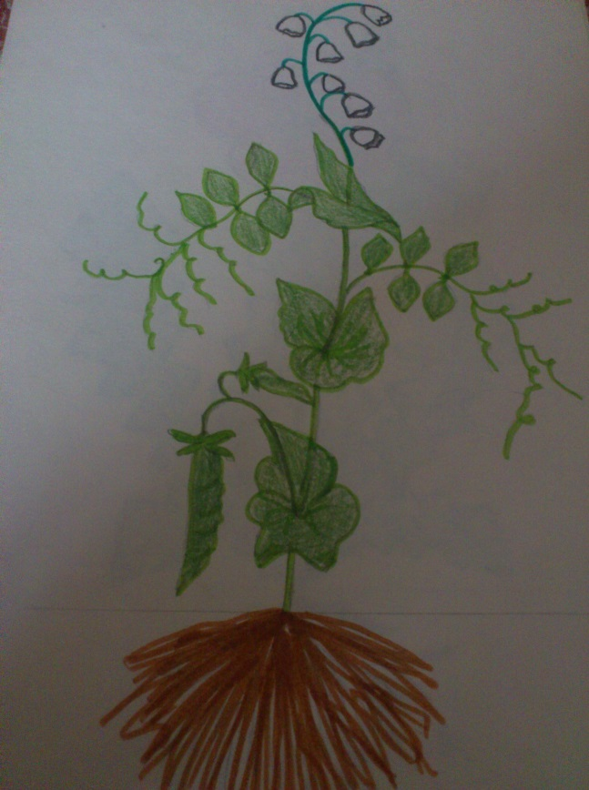
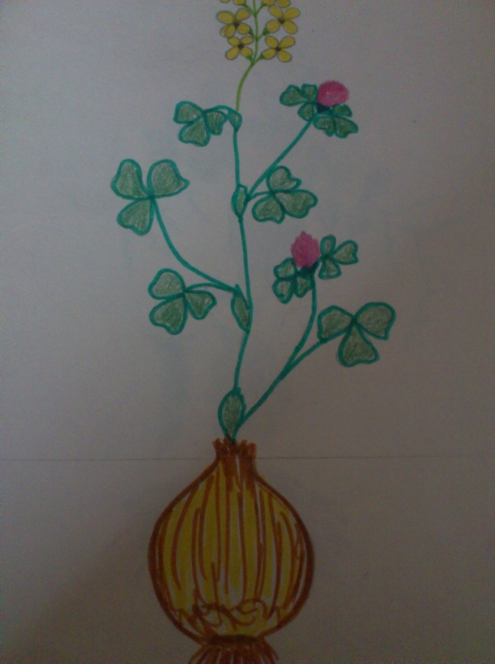 | 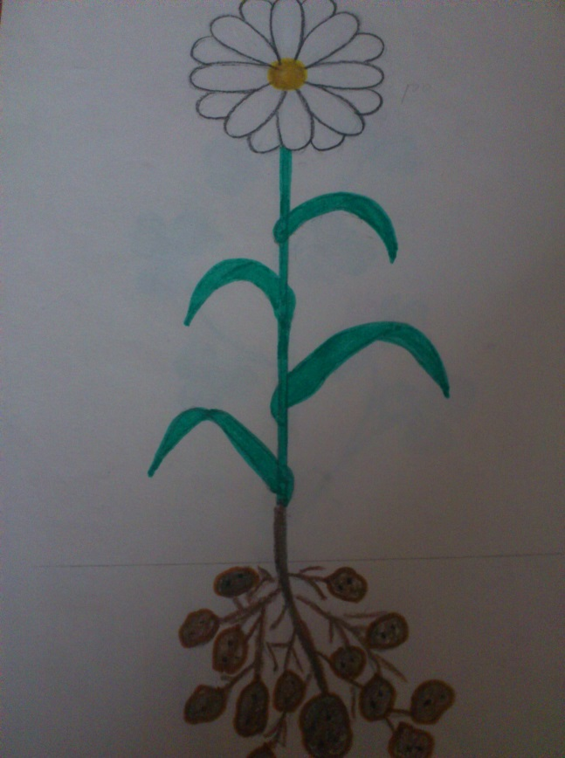

Данная разработка используется на уроке обобщения материала по теме «Цветковые растения», при проведении недели естественных наук.
